Paris, le 21 novembre 2017 à 8h45

COMMUNIQUÉ DE PRESSE

FRANCOIS POUPÉE EST NOMMÉ DIRECTEUR GÉNÉRAL

DE PALUEL-MARMONT CAPITAL,

FILIALE DE CAPITAL-INVESTISSEMENT DE LA COMPAGNIE LEBON

La Compagnie Lebon a nommé le 21 Novembre 2017 le nouveau dirigeant de son activité de capital-investissement. François Poupée, Directeur Général de Paluel-Marmont Capital à compter de ce jour, aura pour mission de poursuivre et développer la stratégie de la Compagnie Lebon pour le capital-investissement, autour des valeurs fortes qui font sa spécificité : culture familiale et entrepreneuriale, approche long terme, flexibilité et spécialisation sur les small-mid caps pour des investissements de 5M€ à 15M€ seul et en club deal. Le recrutement de son équipe est en cours, avec l'arrivée dans les prochaines semaines de Thomas Geneton.
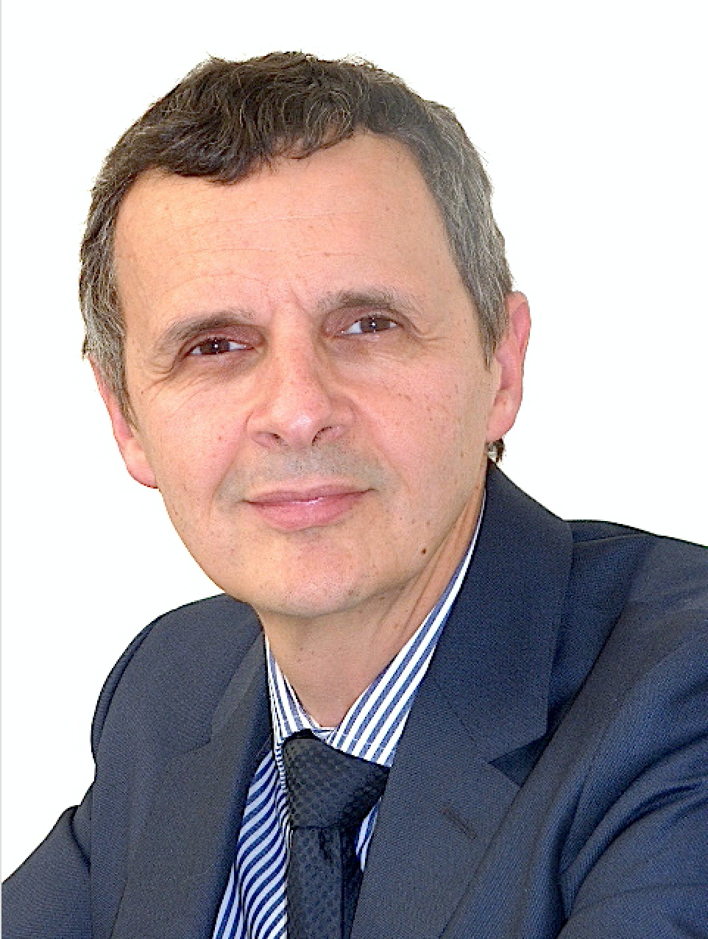
François Poupée, 53 ans, apporte à la Compagnie Lebon 21 ans d’expertise du métier de private equity et des small caps. Diplômé d’HEC en 1988, il a commencé sa carrière chez Bossard Consultants, de 1988 à 1993, puis chez Dexia en charge des partenariats et investissements en Europe de l’Est ; en 1995, il se spécialise dans le private equity small caps comme directeur au sein du family-office Quilvest, puis en 2000 comme l’un des principaux associés du fonds d’investissement AtriA, où il forme pendant 6 ans un duo avec Thomas Geneton. En 2011, il crée Consilium & Associés, cabinet de conseil en fusions/acquisitions small caps, tout en reprenant, de 2012 à 2015, la direction d’une PME rachetée en MBI.

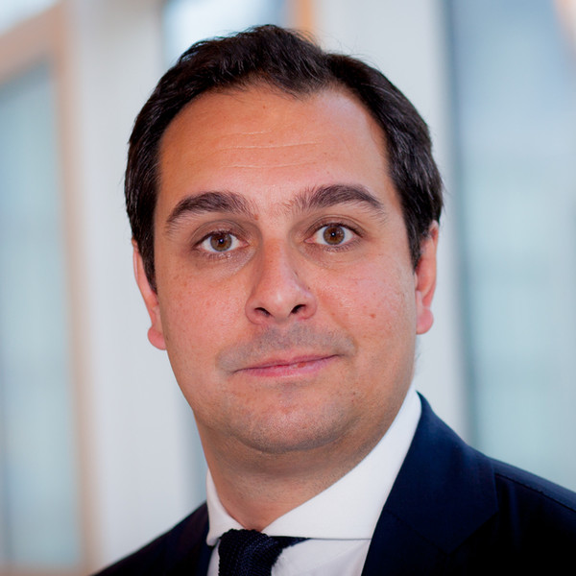
Thomas Geneton, 42 ans, est diplômé de l’EDHEC en 1998 et de London Business School en 2000. Il a commencé sa carrière chez Crédit Suisse First Boston comme analyste fusions/acquisitions, à Londres, avant de rejoindre AtriA en 2004, puis en 2013, SG Capital Partenaires, activité de capital-investissement de la Société Générale en tant que directeur

«Je me réjouis d’accueillir François Poupée pour piloter notre activité de capital-investissement. Il apporte à la fois son expertise du métier et son expérience de M&A qui sera un atout pour notre stratégie de club-deals» déclare Philippe Depoux, Directeur Général de la Compagnie Lebon.

« Je me suis tout de suite senti très en phase avec la culture entrepreneuriale de la Compagnie Lebon, qui est un très fort atout dans le marché actuel où la clé est de savoir comprendre les entrepreneurs et les convaincre de faire appel à nous pour financer leur croissance», poursuit François Poupée. La Compagnie Lebon, family-office coté et diversifié, où notre équipe de capital-investissement inscrira son action dans le long terme aux côtés d’autres métiers différents mais synergiques comme l’hôtellerie ou l’immobilier, a une très belle carte à jouer. »

Contact Relations Investisseurs et Analystes : Frédérique Dumousset – Compagnie Lebon –

Tél : 01 44 29 98 05 – f.dumousset@compagnielebon.fr

Contact Presse : Bénédicte Hautefort – equityStories – Tél : 01 84 16 19 96 -benedicte.hautefort@equitystories.fr

A propos de la Compagnie Lebon
La Compagnie Lebon, société cotée sur Euronext Paris (compartiment C), est contrôlée par la famille Paluel-Marmont et développe trois secteurs d’activité : l’hospitalité avec les hôtels Esprit de France et les activités thermes, spas et hôtels Sources d’Équilibre, l'immobilier avec Paluel-Marmont Valorisation et le capital investissement avec Paluel-Marmont Capital.
ANR au 31/12/2016 : 282 M€ - RNPG 2016 : 20 M€ - effectifs 468 personnes
www.compagnielebon.fr - Code ISIN : FR0000121295

